CYNAMON
To popularna przyprawa kuchenna otrzymywana z wysuszonej kory cynamonowca. Występuje w dwóch postaciach, utarty na proszek lub niewielkich, zwiniętych w rulonik kawałkach. Ma kolor rdzawy i dzięki zawartemu w niej olejkowi cynamonowemu charakterystyczny słodkowo- korzenny, lekko piekący smak i silny aromat.
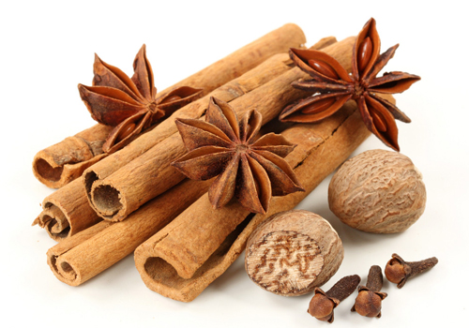
PIEPRZ
Rodzaj roślin z rodziny pieprzowatych. Należą do nich gatunki występujące na obszarach o klimacie równikowym i zwrotnikowym. Największe znaczenie ma pieprz czarny, z nasion którego wytwarzana jest popularna przyprawa. Pieprz ma szeroką skalę, uprawiany jest głównie na Archipelagu Malajskim.
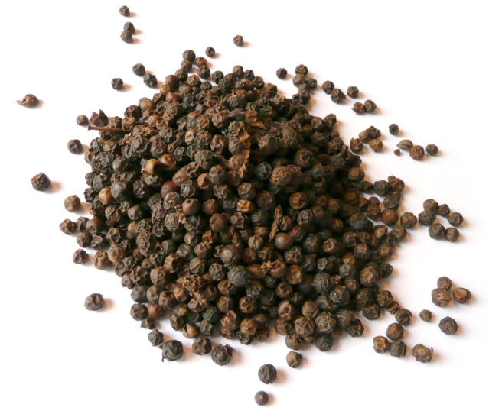
WANILIA
Rodzaj roślin jednoliściennych z rodziny storczykowatych, liczący 109 gatunków rosnących dziko w strefach tropikalnych. Owoce wanilii są przyprawy zwanej laskami wanilii. Do roku ok. 1800 monopolistą produkcji wanilii był Meksyk. Obecnie największym producentem na świecie jest Indonezja.
